Tele-Sağlık Platformu Veri Modeli
1. Giriş
Bu doküman, tele-sağlık platformu için tasarlanan veritabanı modelini açıklamaktadır. Sistem; hasta, doktor ve yönetici kullanıcılarını, randevu işlemlerini ve tıbbi kayıtları yönetmek amacıyla tasarlanmıştır.

2. Veritabanı Tabloları
Users
Alan | Veri Tipi | Açıklama
id | BIGINT | Primary Key
full_name | VARCHAR(100) | Kullanıcı adı
email | VARCHAR(100) | E-posta
password | VARCHAR(255) | Şifre
phone | VARCHAR(20) | Telefon
role | ENUM | Kullanıcı rolü
created_at | DATETIME | Oluşturulma tarihi

Patients
Alan | Veri Tipi
id | BIGINT
user_id | BIGINT
birth_date | DATE
gender | VARCHAR(10)
address | VARCHAR(255)
blood_type | VARCHAR(5)

Doctors
Alan | Veri Tipi
id | BIGINT
user_id | BIGINT
specialty_id | BIGINT
license_number | VARCHAR(50)
experience_years | INT

Appointments
Alan | Veri Tipi
id | BIGINT
patient_id | BIGINT
doctor_id | BIGINT
appointment_date | DATETIME
status | ENUM
notes | TEXT

3. Tablolar Arasındaki İlişkiler
Users → Patients 1-1
Users → Doctors 1-1
Patients → Appointments 1-N
Doctors → Appointments 1-N
Patients → Medical Records 1-N
Doctors → Medical Records 1-N
Medical Records → Prescriptions 1-N

4. SQL Başlangıç Şeması
CREATE TABLE users (
id BIGINT AUTO_INCREMENT PRIMARY KEY,
full_name VARCHAR(100),
email VARCHAR(100),
password VARCHAR(255),
phone VARCHAR(20),
role ENUM('PATIENT','DOCTOR','ADMIN'),
created_at DATETIME
);
CREATE TABLE patients (
id BIGINT AUTO_INCREMENT PRIMARY KEY,
user_id BIGINT,
birth_date DATE,
gender VARCHAR(10),
address VARCHAR(255),
blood_type VARCHAR(5)
);
CREATE TABLE doctors (
id BIGINT AUTO_INCREMENT PRIMARY KEY,
user_id BIGINT,
specialty_id BIGINT,
license_number VARCHAR(50),
experience_years INT
);
CREATE TABLE appointments (
id BIGINT AUTO_INCREMENT PRIMARY KEY,
patient_id BIGINT,
doctor_id BIGINT,
appointment_date DATETIME,
status ENUM('PENDING','APPROVED','COMPLETED','CANCELLED'),
notes TEXT
);

ER Diyagram Açıklaması
Bu veri modeli, tele-sağlık platformundaki kullanıcı, hasta, doktor ve randevu ilişkilerini göstermektedir. Sistem içerisinde kullanıcılar farklı roller üstlenebilir ve hastalar ile doktorlar arasında randevu ilişkileri kurulabilir. Bu yapı sistemin düzenli ve genişletilebilir bir veritabanı mimarisi ile çalışmasını sağlamaktadır.
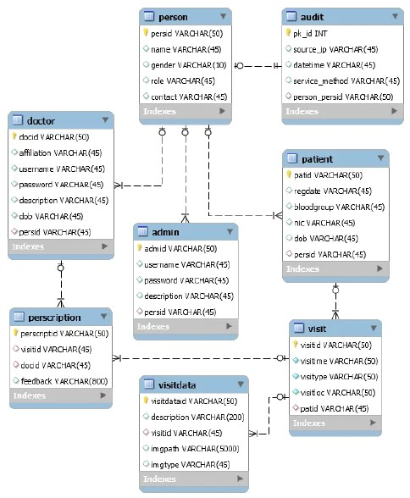

Bu ER diyagramı, tele-sağlık platformunun veritabanı yapısını göstermektedir. Sistem içerisinde kullanıcılar hasta veya doktor rolünde olabilir. Hastalar ve doktorlar arasında randevu ilişkileri kurulmaktadır. Randevular sonucunda tıbbi kayıtlar oluşturulabilir ve bu kayıtlar üzerinden reçeteler tanımlanabilir. Bu yapı sistemin düzenli ve genişletilebilir bir veritabanı mimarisi ile çalışmasını sağlamaktadır.

